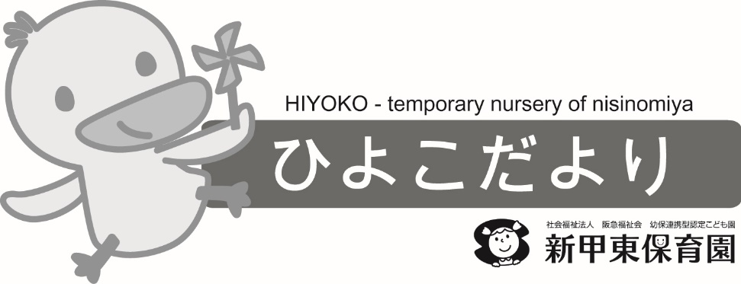 **12月号**

2024.11.25

今年も早いもので残すところ1か月。日中は汗ばむ陽気も続きましたが、朝晩の冷え込みは、日に日に増し、冬らしい季節になって来ました。今月は待ちに待ったクリスマス！子どもたちは、ワクワクしながら、サンタさんにお願いするプレゼントの話で盛り上がっています。気温の変化で体調を崩しやすい時期です。感染症に気を付けながら過ごしていきましょう。

**今月の主な活動**

・クリスマスブーツやリースなど、クリスマス製作をする。

・サンタクロースやトナカイになって、表現遊びを楽しむ。

・戸外で、お友だちや保育士とかくれんぼやかけっこを楽しむ。

**保育園の主な行事**（行事予定は、都合により変更する場合があります。）

|  |  |  |  |  |
| --- | --- | --- | --- | --- |
| 日 | 曜日 | 行事 | 時間 | 詳細 |
| 4 | 水 | 震災訓練 | 設定時間 | 地震・津波の訓練をします。 |
| 20 | 金 | お誕生日会  　クリスマス会 | 9：40～10：40 | 12月生まれのお友だちをお祝いする日です。  12月生まれのお子さんはお申し出ください。  サンタさんがプレゼントを持ってやって来ます。 |
| 23 | 月 | 食育イベント | 10：00～11：00 | 3～5歳児対象で兵庫の食についてのイベントがあります。はばタンも遊びに来てくれます。 |

**今月の園庭開放　（予約不要・雨天中止）**

**4・11・18日の各水曜日13：00～15：00は、保育園の園庭を開放しています。**

**親子でご参加ください。担当職員が育児相談も受け付けています。**

**年末年始のお休み**

**12月28日（土）～1月5日（日）までお休みです。　　　　　　　　　　　　　　　　　　　　　　　予約とキャンセルができませんので、お気を付けください。**